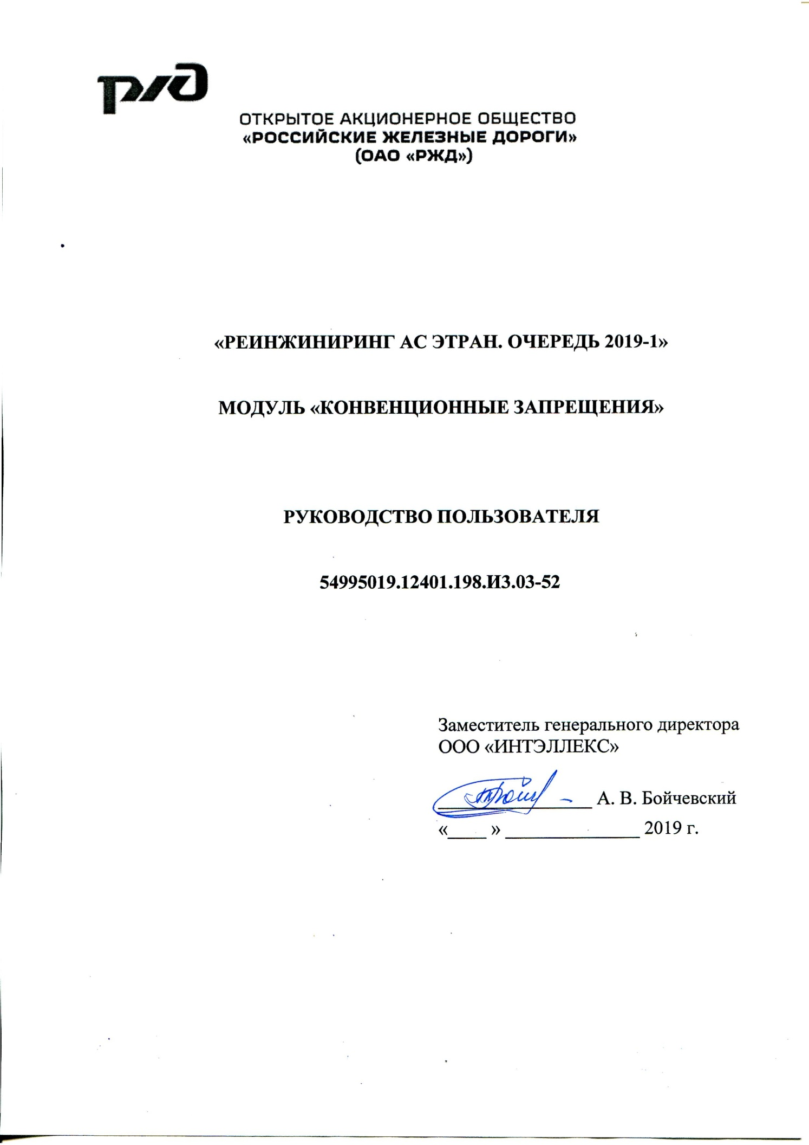

СОДЕРЖАНИЕ
1. Введение 3
1.1. Цель 3
1.2. Контекст 3
1.3. Определения и сокращения 3
1.4. Ссылки 3
2. Общие сведения 5
2.1. Область применения 5
2.2. Краткое описание возможностей интерфейса 5
2.3. Уровень подготовки пользователя 6
3. Назначение и условия применения 7
3.1. Назначение 7
3.2. Функции 7
3.3. Условия функционирования 7
4. Подготовка к работе 8
4.1. Запуск АРМ ППД НП ЭТРАН 8
4.2. Описание интерфейса модуля 9
5. Описание операций 11
5.1. Получение списка конвенционных запрещений 11
5.2. Просмотр выбранного КЗО 11
5.3. Печатные формы 14

Введение

Цель
Документ «Реинжиниринг АС ЭТРАН. Очередь 2019-1». Модуль «Конвенционные запрещения». Руководство пользователя» (далее – Документ) предназначен для подробного описания правил работы с модулем «Конвенционные запрещения» в системе АС ЭТРАН, разработанного на базе технологии ХМ.

Контекст
Модуль «Конвенционные запрещения» является функциональным модулем системы АРМ ППД НП ЭТРАН, обеспечивает возможность быстрого доступа к документам, ожидающим подписания ЭП, в системе электронного документооборота. Подсистема взаимодействует с Сервером приложений ЭТРАН, базой данных ЭТРАН, НСИ системы ЭТРАН, оболочкой АРМ ППД и другими функциональными и системными модулями системы ЭТРАН.

Определения и сокращения
ЭТРАН | Автоматизированная система централизованной подготовки и оформления перевозочных документов
ЦФТО | Центр фирменного транспортного обслуживания МПС России
ТЦФТО | Территориальный Центр фирменного транспортного обслуживания управления железной дороги
ПО | Программное обеспечение
БД | База Данных
ИД | Идентификационный номер документа
КЗО | Конвенционные запрещения и ограничения

Ссылки
При создании данного Документа были использованы следующие источники:
- «Реинжиниринг АС ЭТРАН. Очередь 2019-1» Частное техническое задание. 54995019.12401.198.ТЗ.03.
- «Реинжиниринг АС ЭТРАН. Разработка автоматизированного рабочего места подготовки перевозочных документов на новой платформе (АРМ ППД НП ЭТРАН). Очередь 2018 г.». Общая функциональность системы». Руководство пользователя. 54995019.12401.198.И3.02-20.
При создании данного Документа были использованы следующие нормативные документы:
- ГОСТ 34. Информационная технология. Комплекс стандартов на автоматизированные системы.
- РД 50 – 34.698 – 90. Методические указания. Информационная технология. Комплекс стандартов на автоматизированные системы. Автоматизированные системы. Требования к содержанию документов.
- ГОСТ 19. Единая система программной документации.
- ОРММ ИСЖТ 2.01-00. Комплекс отраслевых руководящих методических материалов на информационные системы на железнодорожном транспорте. Требования к составу, содержанию и оформлению документов при создании информационных систем.
- ГОСТ 32.164-2000. Технологические модели и программно-технические комплексы информационных систем. Документирование процессов жизненного цикла технологических моделей, программного обеспечения и программно-технических комплексов систем информатизации железнодорожного транспорта. Основные положения.
- ГОСТ Р ИСО/МЭК 12207-99. Информационная технология. Процессы жизненного цикла программных средств.

Общие сведения

Область применения
Модуль «Конвенционные запрещения» используется для просмотра конвенционных запрещений и ограничений, в системе ЭТРАН, основываясь на принципах электронного документооборота.

Краткое описание возможностей интерфейса
Пользовательский визуальный интерфейс реализован в соответствии со стандартом, принятом в среде Microsoft. Он предполагают работу с «мышью» (далее мышь). На экране отображается указатель мыши в виде стрелки, при перемещении мыши указатель перемещается по экрану.
Экранные формы спроектированы с учетом следующих требований по их унификации:
- все экранные формы пользовательского интерфейса выполнены в едином графическом дизайне, с одинаковым расположением основных элементов управления и навигации;
- для обозначения одних и тех же операций используются одинаковые графические значки, кнопки и другие управляющие (навигационные) элементы; должны быть унифицированы термины, используемые для описания идентичных понятий, операций и действий пользователя;
- реакция системы на действия пользователя (наведение указателя «мыши», переключение фокуса, нажатие кнопки) типовая для каждого действия над одними и теми же графическими элементами, независимо от их расположения на экране.
Все режимы работы с интерфейсом реализуются с помощью выбора элементов на главной панели управления режимами. Реализация функций осуществляется при помощи кнопок панелей инструментов. Для выбора кнопки надо щелкнуть на ней мышью.
При выборе режима в рабочем поле появляется соответствующая экранная форма данного режима. При выборе функции, указанной на кнопке, выполняется определенная работа режима.
Для ввода информации используется НСИ. Предусмотрен ввод информации при помощи выпадающих меню и списка «Выбор наименования». Для ввода дат используется элемент управления «Календарь».
При работе с интерфейсом открываются различные экраны, называемые диалоговыми окнами (далее окна), имеющие в верхней части строку заголовка. Кроме этого, в интерфейсах используются списки, представляющие собой набор строк определенного формата. Выбор конкретной строки осуществляется щелчком мыши на этой строке, при этом она выделяется цветом. Такая строка называется текущей. Если список не помещается в окне, его просмотр (скроллинг) может быть осуществлен с помощью линейки просмотра.

Уровень подготовки пользователя
Пользователь технологических визуальных интерфейсов должен иметь опыт работы с операционной системой Windows и владеть общими навыками работы с веб-интерфейсом.

Назначение и условия применения

Назначение
Модуль «Ожидание ЭП» предназначен для просмотра конвенционных запрещений и ограничений

Функции
Модуль «Конвенционные запрещения» обеспечивает реализацию следующих функций:
- Получение списка конвенционных запрещений и ограничений;
- Просмотр выбранного документа.

Условия функционирования
Модуль «Ожидание ЭП» работает под управлением операционных систем: Widows XP, Windows 7, Windows 8/8.1, Windows 10; Ubuntu 17.04 и более новая, CentOS 7.3 или более новая.
Обеспечена возможность работы в браузерах Microsoft Edge (версии 47.17134 и выше) и Яндекс.Браузере (версий 18.9.1 и выше), Google Chrome (версии 49 и выше).

Подготовка к работе

Запуск АРМ ППД НП ЭТРАН
Оболочка АРМ ППД является первым модулем, который загружается при запуске программы.
Для запуска программы пользователю необходимо загрузить браузер, затем указать адрес сервера приложения/порт/WebShell/.
Примеры строк подключения к АРМ ППД НП ЭТРАН:
http://as.etran.rzd:8092/WebShell/ или http://10.248.35.13:8092/WebShell/
После загрузки открывается страница с авторизацией для ввода имени пользователя и пароля (Рисунок 1). Ввод пароля пользователя всегда производится вручную. Заполняем данные и нажимаем кнопку «Войти».

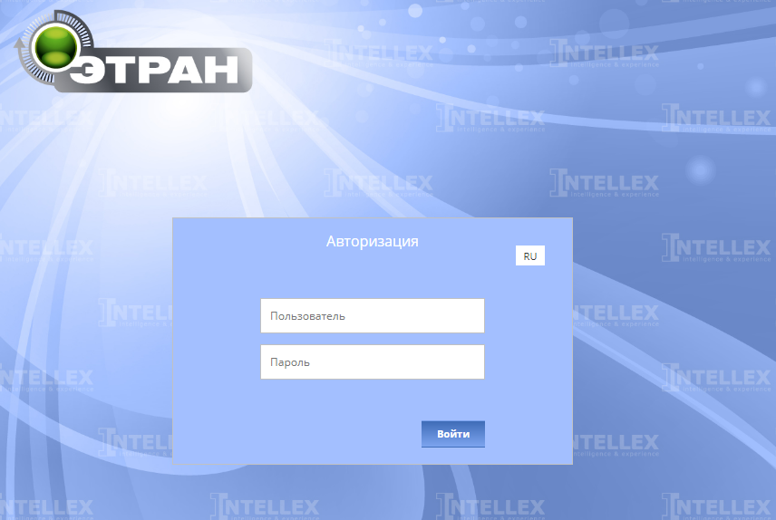

Рисунок 1

Если при вводе имени пользователя или пароля допущена ошибка, появится сообщение об ошибке (Рисунок 2):
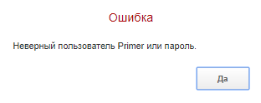
Рисунок 2
Если имя пользователя введено с помощью выпадающего списка, то ошибка допущена при вводе пароля. Нажать кнопку 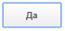 и повторить попытку ввода пароля. Если пароль и имя пользователя введены верно, на экране отобразятся начальная страница, фамилия и имя пользователя и рабочие режимы.
Для смены пароля можно нажать на “Имя пользователя” в правом верхнем меню, и выбрать поле “Сменить пароль”. Чтобы выйти из системы под выбранным пользователем, нужно в этом же поле нажать на кнопку “Выход”.

Описание интерфейса модуля
Для загрузки модуля «АРМ ППД НП ЭТРАН», необходимо выбрать режим Конвенционные запрещения на начальной странице (Рисунок 3). Доступ к режиму имеет пользователь РЖД, у которого в режиме «Моя организация» установлено право «Конвенционный запрет или ограничение».

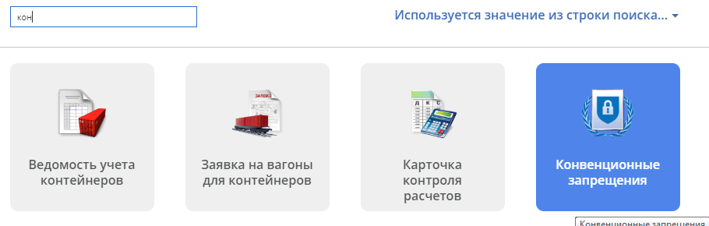
Рисунок 3

После выбора режима «Конвенционные запрещения» появится окно, содержащее кнопки:

– поиск КЗО по идентификатору документа;
– создание фильтра для получения списка КЗО
– печать справки «ГУ-14 Книга запрещений и ограничений.

Описание операций

Получение списка конвенционных запрещений
Для получения списка КЗО используется кнопка «Создать список». Правила работы со списком и с фильтрами описано в документе «Реинжиниринг АС ЭТРАН. Разработка автоматизированного рабочего места подготовки перевозочных документов на новой платформе (АРМ ППД НП ЭТРАН). Очередь 2018 г.». Общая функциональность системы». Руководство пользователя. 54995019.12401.198.И3.02-20.

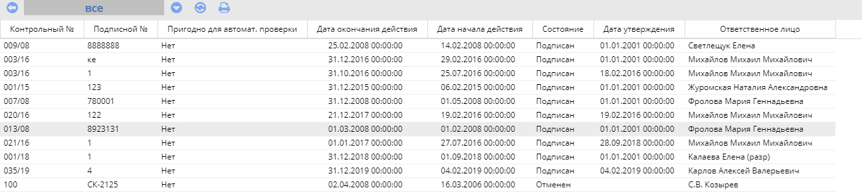
Рисунок 4

Просмотр выбранного КЗО
Для просмотра документа его можно найти по кнопке «Найти документ», если известен идентификатор или выбрать из списка с помощью указателя мыши.
В результате этих действий откроется экранная форма «КЗО» (Рисунок 5 и Рисунок 6).
На закладке «Документ» расположены закрытые для ввода и корректировки поля:
- Вид КЗО;
- Краткое описание;
- Адрес;
- Дата начала действия;
- Дата окончания действия;
- Тип ограничения;
- Адрес запрещения;
- № запрещения;
- Основной текст условия КЗО
- Дополнительный текст КЗО;
- Полный текст КЗО;
- КЗО создано на основании документа;
- Организация;
- Наименование организации;
- Номер документа основания.

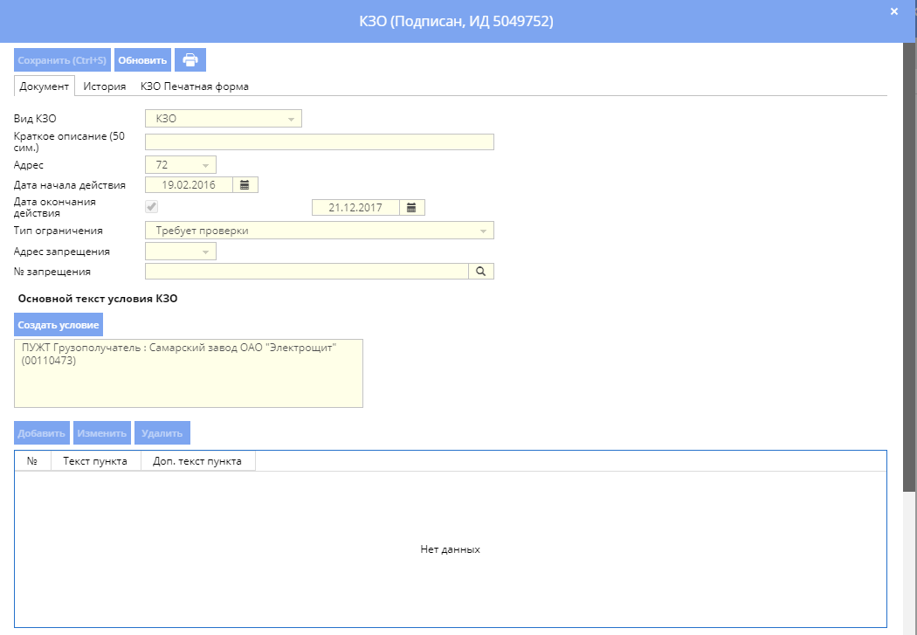Рисунок 5
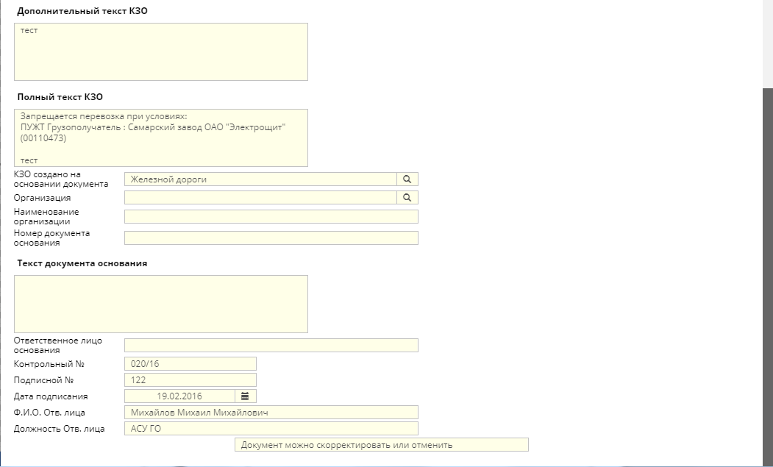
Рисунок 6

- Текст документа основания;
- Ответственное лицо основания;
- Контрольный №;
- Подписной №;
- Дата подписания;
- ФИО отв. лица;
- Должность отв. лица.
- Если КЗО отменено, то дополнительно будут показаны данные отменяющего КЗО:
- Контрольный №;
- Подписной №;
- Дата.

Печатные формы
С помощью кнопки можно просмотреть и вывести на печать форму документа КЗО (Рисунок 7) и справку «ГУ14 Книга запрещений и ограничений» (Рисунок 9).
Также печатную форму КЗО можно получить на закладке «КЗО Печатная форма», нажав на кнопку «Печать».

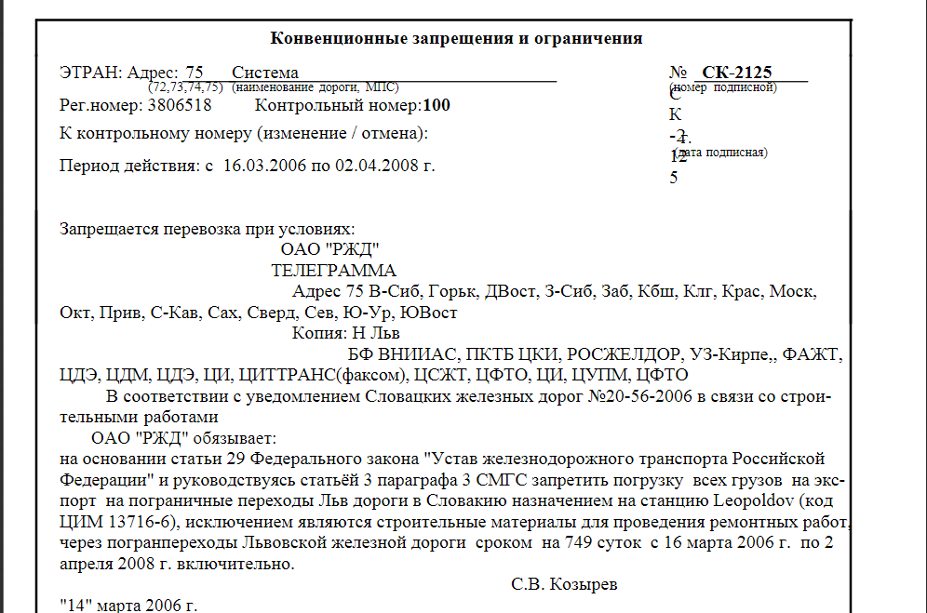

Рисунок 7
Для получения справки ГУ14 необходимо нажать на кнопочку , затем выбрать меню «Справки» и пункт «ГУ14 Книга запрещений и ограничений». При этом проявится окно ввода параметров для формирования ГУ14 (Рисунок 8).
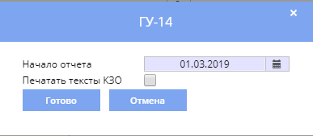
Рисунок 8
В нем надо ввести дату в поле «Начало отчета» и, если необходимо, получить тексты КЗО, установить отметку в поле «Печатать тексты КЗО», а затем нажать кнопку «Готово».

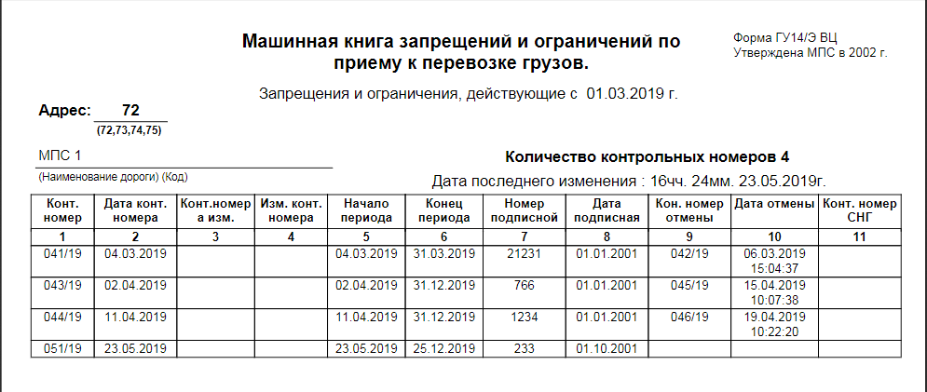
Рисунок 9

